个人事务使用说明

营销中心

目 录
第一章 个人事务介绍 4
1.1个人事务的作用 4
第二章 个人事务使用说明 4
2.1电子闹钟 4
2.1.1电子闹钟概述 4
2.1.2如何使用电子闹钟 4
2.2记事便签 5
2.2.1记事便签概述 5
2.2.2便签快速录入 5
2.2.3记事便签管理 6
2.5个人考勤 7
2.5.1个人考勤概述 7
2.5.2如何进行上下班登记 7
2.5.3如何进行出差登记 7
2.5.4如何进行休假登记 8
2.5.5如何进行加班登记 9
2.5.6如何统计我的考勤情况 9
2.6通讯录管理 10
2.6.1通讯录概述 10
2.6.2如何管理单位通讯录 10
2.6.3如何管理个人通讯录 11
2.6.4如何设置个人通讯录的类别 12
2.7个人文件柜 13
2.7.1个人文件柜概述 13
2.7.2如何管理个人文件柜 13
2.7.3如何查看共享文件 15
2.8我的会议 16
2.8.1我的会议概述 16
2.8.2如何查看我的会议 16
2.8.3如何查看查看网络会议 16
2.8.4 NetMetting帮助 18
2.9员工动态 26
2.9.1员工动态概述 26
2.9.2如何录入我的动态 26
2.9.3如何监控员工动态 27
2.9.4如何设置监控范围 27
2.9.5全局设置 28
2.10日程安排 28
2.10.1日程安排概述 28
2.10.2如何录入我的日程安排 28
2.10.3如何查看邀请日程 29
2.10.4如何查看安排日程 29
2.10.5如何发起日程邀请 30
2.10.6如何安排日程 31
2.10.7如何查看公开的日程 32
2.10.8如何对职员的日程进行监控 33
2.10.9如何领导日程监控范围 33
2.11印章管理 34
2.11.1印章管理概述 34
2.11.2如何上传我的印章 34
2.11.3如何印章使用记录 34
2.12个性设置 35
2.12.1个人设置概述 35

第一章 个人事务介绍

1.1个人事务的作用
供用户随时记录日常工作中的事情，如：日志、任务、日程、考勤、通讯录、个人文件柜、个人印章、个性化设置等。方便查询避免信息丢失。支持电子闹钟随时随地提醒。支持自动显示便签内容记录时间和内容收藏。

第二章 个人事务使用说明

2.1电子闹钟

2.1.1电子闹钟概述
日常工作或生活中常常会遇到由于事务繁忙或要处理的事太多,健忘,无序的事务管理。OA/E提供人性化电子闹钟，支持每日循环提醒或者仅按设定好的时间提醒一次。支持系统内部消息提醒。支持手机短信提醒。

2.1.2如何使用电子闹钟
首先进入到【个人事务】—【电子闹钟】—【电子闹钟】，如图：
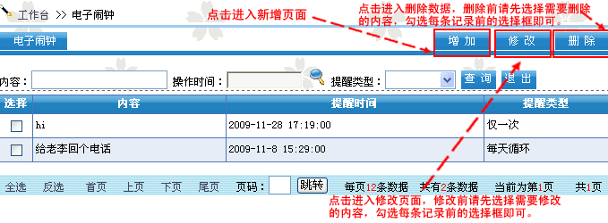
点击【增加】进入电子闹钟增加页面，如图：

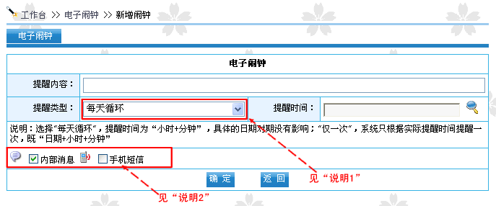
说明1：
◆ 每天循环：提醒时间为“小时+分钟”，具体的日期对期没有影响。如设置的时间为“2009-11-11 16:06”，那么系统将在每天的“16:06”进行提醒
◆ 仅一次：系统只根据实际提醒时间提醒一次，既“日期+小时+分钟”。如设置的时间为“2009-11-11 16:06”，那么系统将在“2009-11-11 16:06”进行提醒
说明2：
◆ 内部消息：如勾选“内部消息”，系统将会采取内部消息的方式提醒。
◆ 手机短信：如勾选“手机短信”，系统将会采取手机短信的方式提醒
提醒1：如管理员设置“电子闹钟”不允许发送手机短信，那么图标将会隐藏。

2.2记事便签

2.2.1记事便签概述
供用户随时记录日常工作中的事情，方便查询避免信息丢失。支持便签内容导入电子闹钟。

2.2.2便签快速录入
首先进入到【个人事务】—【记事便签】—【我的便签】，如图：

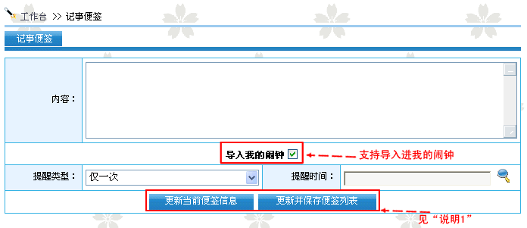
说明1：
◆ 更新当前便签信息：更新当前输入框内，不保存进列表中。
◆ 更新并保存便签列表：更新当前输入框内，保存进列表中。

2.2.3记事便签管理
首先进入到【个人事务】—【记事便签】—【便签管理】，如图：
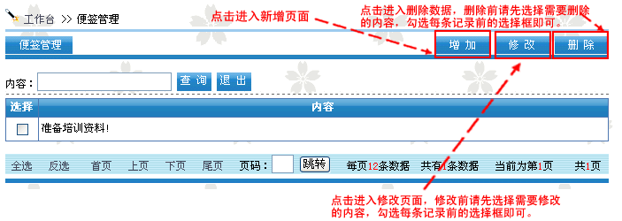

点击【增加】进入到便签增加页面，如图：
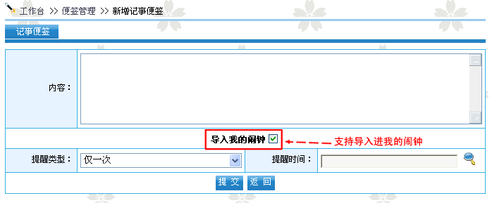

2.5个人考勤

2.5.1个人考勤概述
通知管理对企业各种通知的发布、多条件组合查询、设置、打印进行管理，支持按部门、角色、职位指定发布，并可在通知中添加图片与附件。支持对已阅读人员的跟踪。实现通知的精确发布和有效管理。支持发布Word、Excel、Html、图片等各种附件。对于未读通知，可进行未阅读和已阅读区分。

2.5.2如何进行上下班登记
首先进入到【个人事务】—【个人考勤】—【上下班登记】，如图：
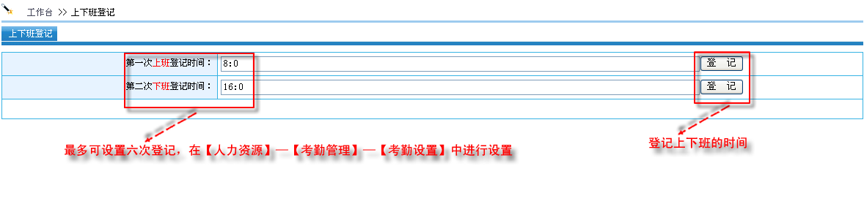

2.5.3如何进行出差登记
首先进入到【个人事务】—【个人考勤】—【出差登记】，如图：
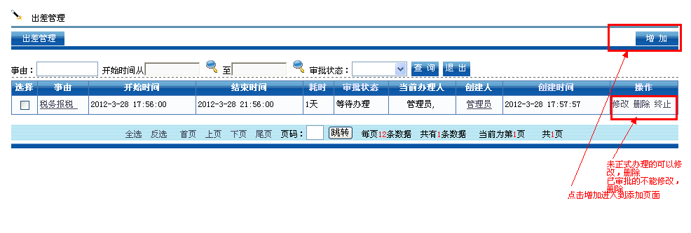
点击【增加】进入出差登记的录入页面，如图：
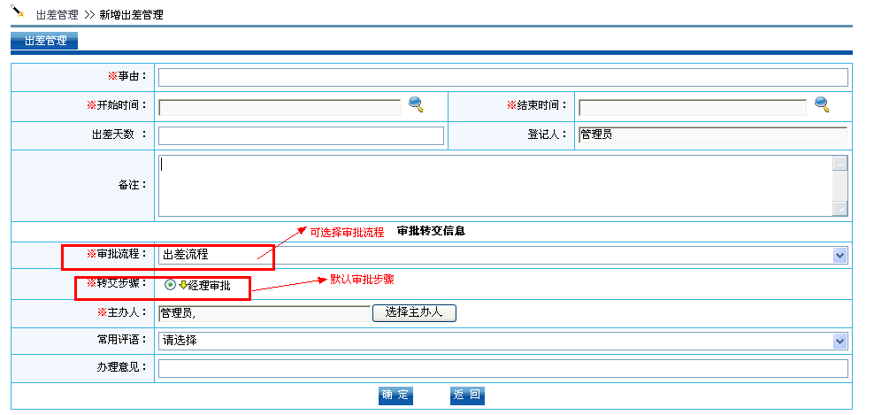

2.5.4如何进行休假登记
首先进入到【个人事务】—【个人考勤】—【休假登记】，如图：
点击【增加】进入出差登记的录入页面，如图：

2.5.5如何进行加班登记
首先进入到【个人事务】—【个人考勤】—【加班登记】，如图：
点击【增加】进入出差登记的录入页面，如图：

2.5.6如何统计我的考勤情况
首先进入到【个人事务】—【个人考勤】—【考勤管理】，如图：
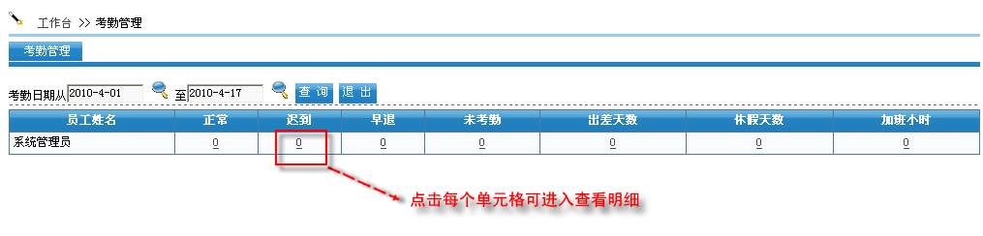

2.6通讯录管理

2.6.1通讯录概述
提供对单位通讯管理和个人通讯录的增加、修改、删除、查询等进行管理，并支持发送手机短信。

2.6.2如何管理单位通讯录
首先进入到【个人事务】—【通讯录管理】—【单位通讯录】，如图：
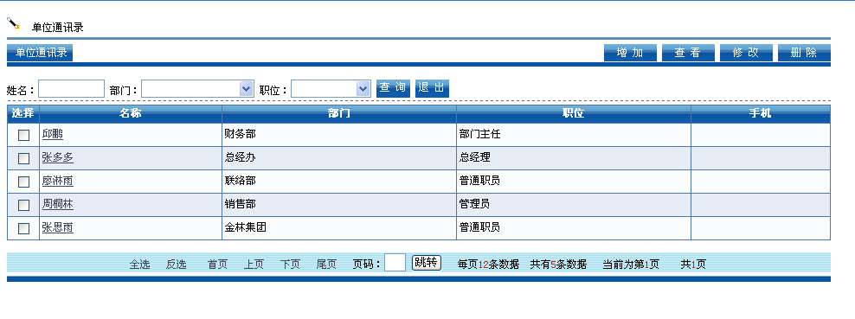

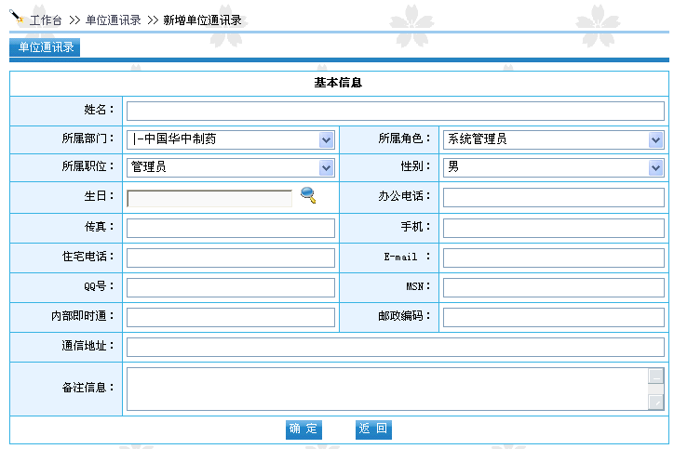

2.6.3如何管理个人通讯录
个人通讯录记录的私人的通讯录，首先进入到【个人事务】—【通讯录管理】—【个人通讯录】，如图：
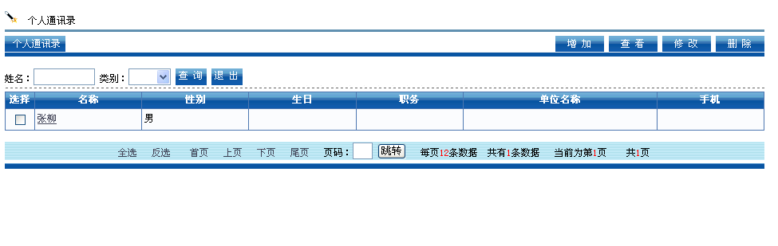
[图：通讯录列表]
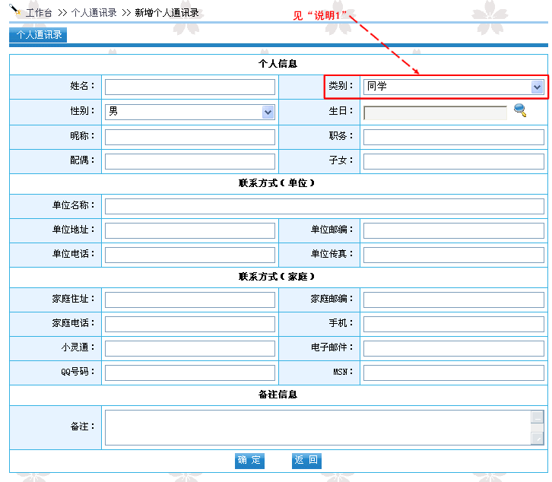
[图：新增通讯录]
说明1：：类别只能选择用户自己设置的，可在设置。

2.6.4如何设置个人通讯录的类别
首先进入到【个人事务】—【通讯录管理】—【单位通讯录】，如图：
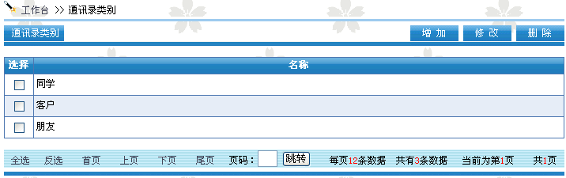点击【增加】进入通讯录类别的增加页面。

2.7个人文件柜

2.7.1个人文件柜概述
提供对用户个人文件的管理，支持将文件分门别类的存入系统中，方便自己可以在任何地区登录系统进行查询，实现了文件即时存放，即时下载查询功能。支持对个人文件夹共享。支持文件夹的树型目录分类。支持个人文件的删除、转移等常规操作。

2.7.2如何管理个人文件柜
首先进入到【个人事务】—【个人文件柜】—【个人文件柜】，如图：
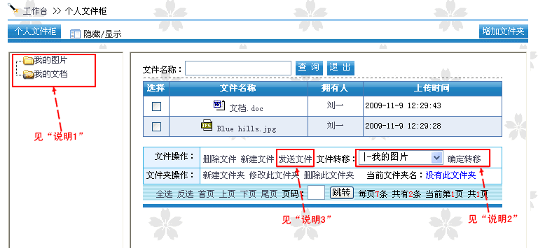
[图：个人文件柜]
说明1：
◆ 图标表示文件夹未共享。图标表示文件夹已共享。如果需要享文件夹，可以先点击文件夹进行选中，然后再点击可以对文件夹是否共享做调整。
◆ 点击文件夹查看此文件夹下对应的文件。
说明2：
◆ 将文件转移到指定文件夹下，转移前需先选择需要转移的文件，点击每个文件前的选择框，则表示此文件已选择。
说明3：
◆ 将文件通过内部邮件的方式发送，发送前需先选择需要发送的文件，点击每个文件前的选择框，则表示此文件已选择。
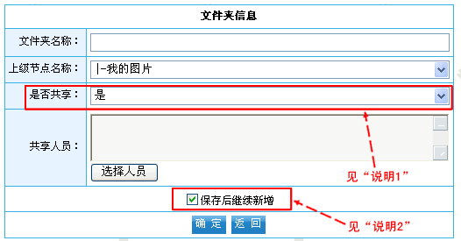
[图：新增文件夹]
说明1：
◆ 如选择“是”可以对文件夹进行共享，文件夹共享需要选择所共享对象，点击进行选择。
说明2：
◆ 如勾选“保存后继续新增”，则新增以后不自动刷新左边的目录菜单。如未勾选“保存后继续新增”则新增以后刷新目录菜单。

2.7.3如何查看共享文件
员工可以对文件进行共享，共享以后对应的人员可以在【共享文件柜】中查看。
首先进入到【个人事务】—【个人文件柜】—【共享文件柜】，如图：
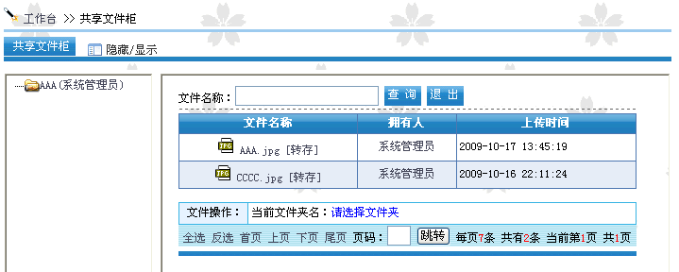
说明1：
◆ 点击文件名称可以对文件进行下载。

2.8我的会议

2.8.1我的会议概述
通过我的会议用户可以在此浏览当前自己未参与或者已参与的会议。并可以按会议室、会议名称、会议开始的时间进行查询。更加有效的对会议进行管理。避免会议资料的丢失。

2.8.2如何查看我的会议
首先进入到【个人事务】—【我的会议】—【我的会议】，如图：
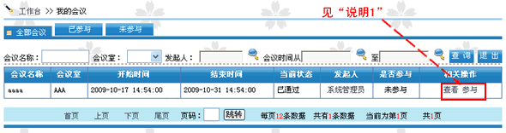
[图：我的会议]
说明1：
◆ 点击[查看]可查找会议明细，并可查看会议纪要。
◆ 点击[参与]表示已参与会议。点击可以对已参与的会议进行查看。点击可以对未参与的会议进行查看。

2.8.3如何查看查看网络会议
首先进入到【个人事务】—【我的会议】—【网络会议】，如图：
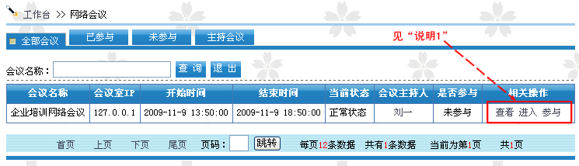
[图：我的会议]
说明1：
◆ 点击[查看]可查找会议明细。
◆ 点击[进入]可以进入网络会议呼叫页面（如图：网络会议呼叫）。
◆ 点击[参与]表示已参与会议。点击可以对已参与的会议进行查看。点击可以对未参与的会议进行查看。
◆ 会议主持人可在对需要主持的会议进行查看。
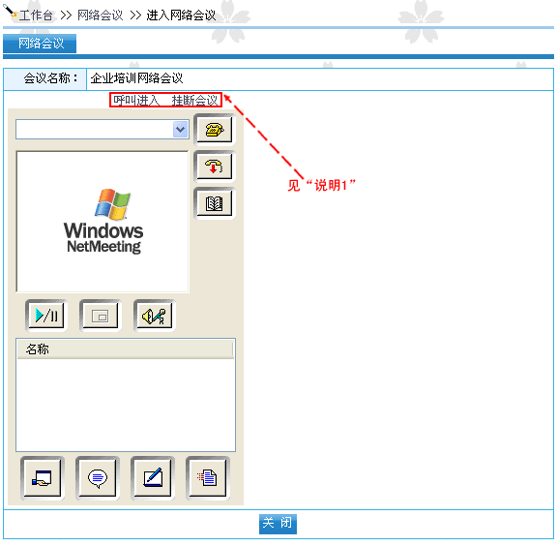
[图：网络会议呼叫]
说明1：
◆ 点击[呼叫进入]连接网络会议服务器。
◆ 点击[挂断进入]退出网络会议服务器。
◆ 更多帮助详情况，可以查看微软NetMetting。

2.8.4 NetMetting帮助
NetMeeting的安装：
注：一般来说，正常安装完windows98、winME、windows2000、windowsXP后，Netmeeting也会自动被安装，您可以通过下面的方面来测试您的系统里是否已经安装了Netmeeting：
＊请在“运行”一栏中键入“Conf”然后“回车”，如果未发现此可执行文件，则说明Netmeeting没有安装，如果已经执行，则已经安装了Netmeeting。
如果您没有安装，请点击此处下载“netmeeting”，安装中可能出现版本冲突的提示，请选择保留。
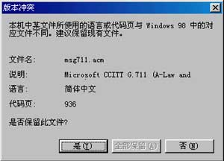
NetMeeting的使用：
1、请在“运行”一栏中键入“Conf”然后“回车”，会出现以下界面：
请输入您的个人信息，然后点击下一步。
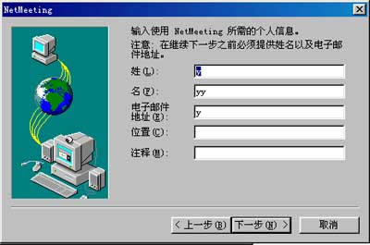
2、请不要选择下面的选项，点击下一步（因为现在已经很难登录目录服务器）
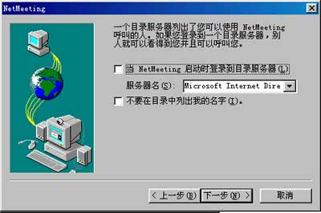
3、如果您已经安装了网眼或其它视频输入设备，则会弹出以下窗口。
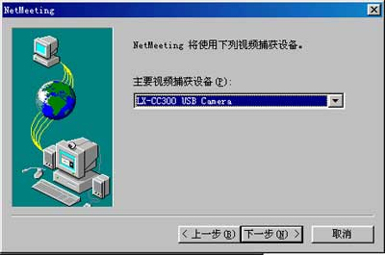
4、您可以选择您所需要的快捷方式，然后点击下一步。
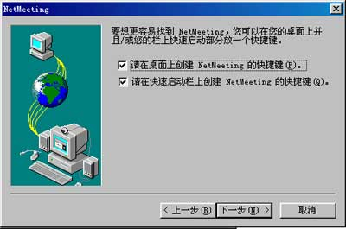
5、下面是音频设置调节向导：
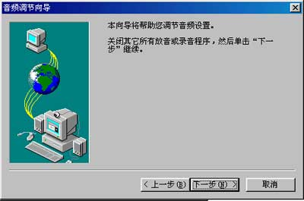
6、点击“下一步”
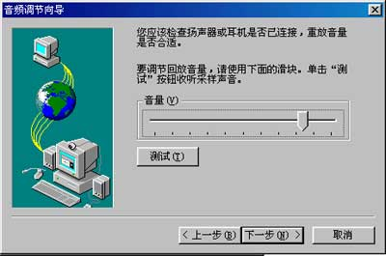
7、下一步是自动调节录音音量。
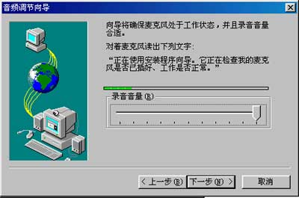
8、现在您已经调节好了音频设置。
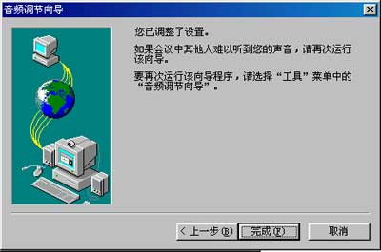
9、现在您就进入了NetMeeting的正常界面。点击“播放”按钮则会显示本地画面。
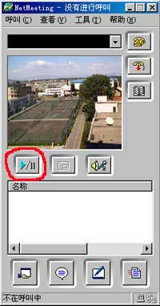
10、请在“工具”下选择“选项”：
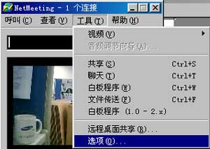
11、现在您可以进行带宽及视频窗口的调整。
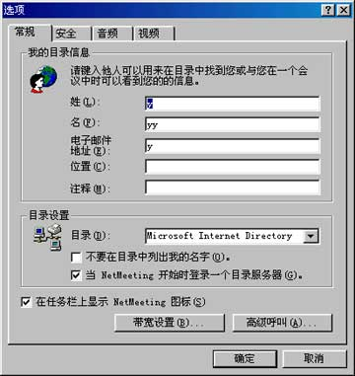
12、点击带宽设置，请您选择您正在使用的网络速度。
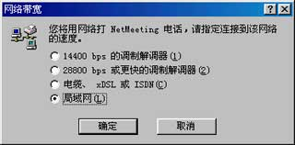
13、点击视频的窗口，您可以根据您的网络带宽来选择您的视频窗口的大小及视频的质量。
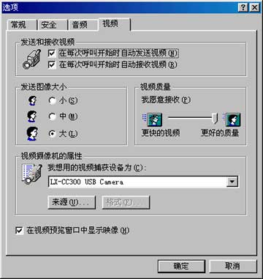
14、现在你就可以通过“MSN”来呼叫您的好友打可视电话了。（参考“MSN”的使用说明）
当然如果您知道您朋友的IP地址，可以直接在地址栏中输入IP地址，再点击拨号。
连通之后界面如下，现在您就可以看到您在远方的朋友了。
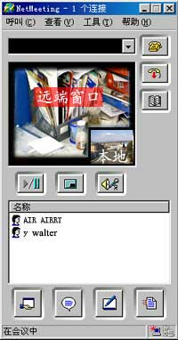
15、当然，您也可以用“NetMeeting”自带的聊天室与您的朋友进行文字聊天。
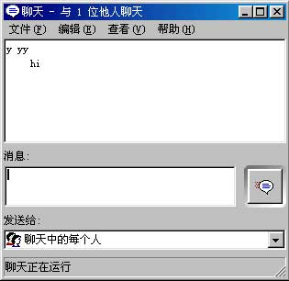

2.9员工动态

2.9.1员工动态概述
员工动态可以清晰记录人员外出信息，并可以设置领导对职员的去向进行管理。通过此功能，单位领导可以随时查询到人员的去向，有利于企业对员工的动向进行有效的管理以及合理分配工作。

2.9.2如何录入我的动态
首先进入到【个人事务】—【员工动态】—【员工动态】，如图：
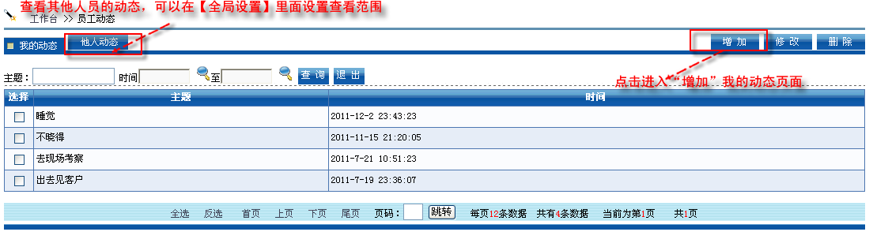

2.9.3如何监控员工动态
首先进入到【个人事务】—【员工动态】—【人员监控】，如图：
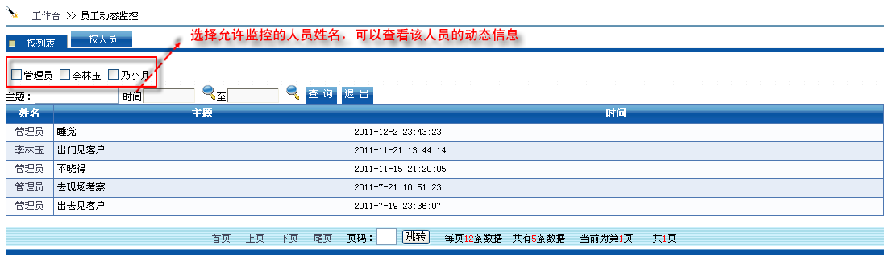

2.9.4如何设置监控范围
设置职员领导以及其所监控的范围。首先进入到【个人事务】—【员工动态】—【监控设置】，如图：
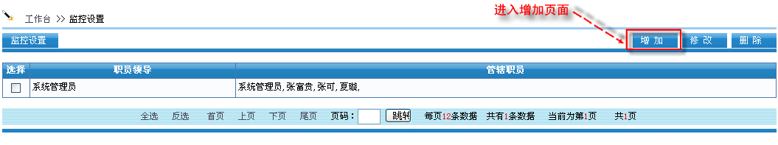
点击【增加】进入增加页面，如图：
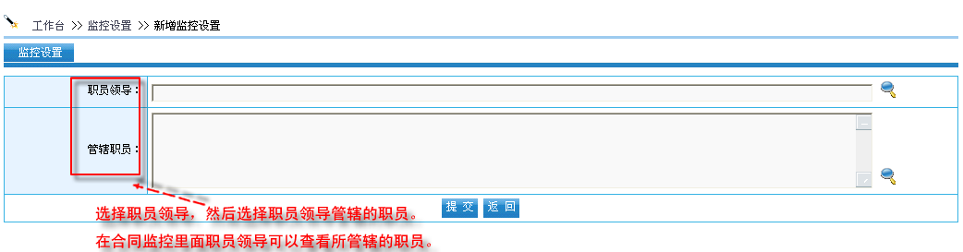

2.9.5全局设置
设置员工动态全局数据，可以控制在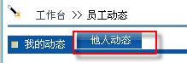中职员的查看范围。

2.10日程安排

2.10.1日程安排概述
日程安排可以协助企业员工根据自己的工作时间将工作进行条理的安排，并且对重要的事宜预先导入电子闹钟，即可通过弹出窗口日程提醒，使工作变得井井有条，而不是杂乱无章，让员工都能够“快乐工作”。职员领导可对所管辖的员工的日程进行监控，让员工能协调安排好时间，高效工作。另外支持员工对员工的日程安排和日程邀请。

2.10.2如何录入我的日程安排
首先进入到【个人事务】—【日程安排】—【我的日程】，如图：
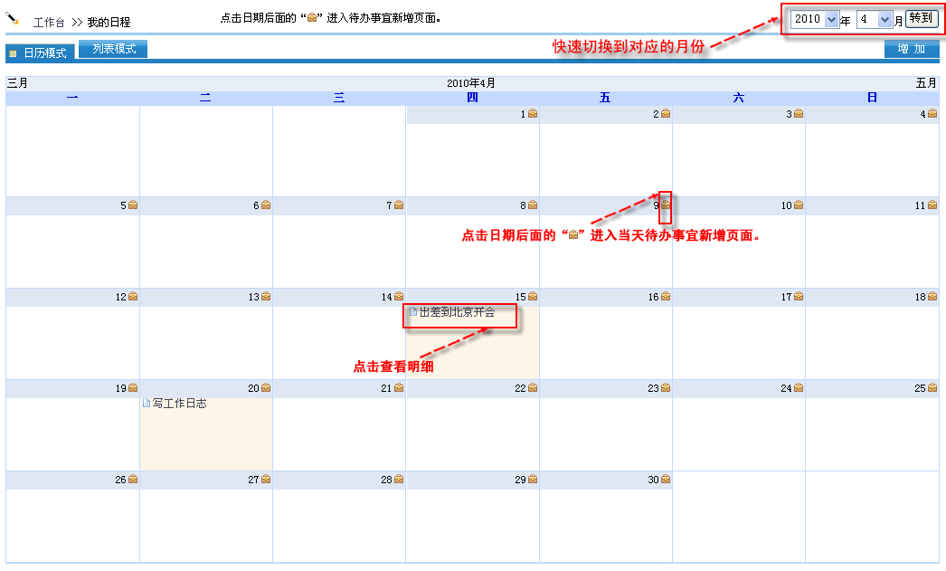

2.10.3如何查看公开的日程
员工在录入日程的可以选择是否公开，如果公开出来，所有的用户可以在【个人事务】—【日程安排】—【公开日程】中查看，如图：
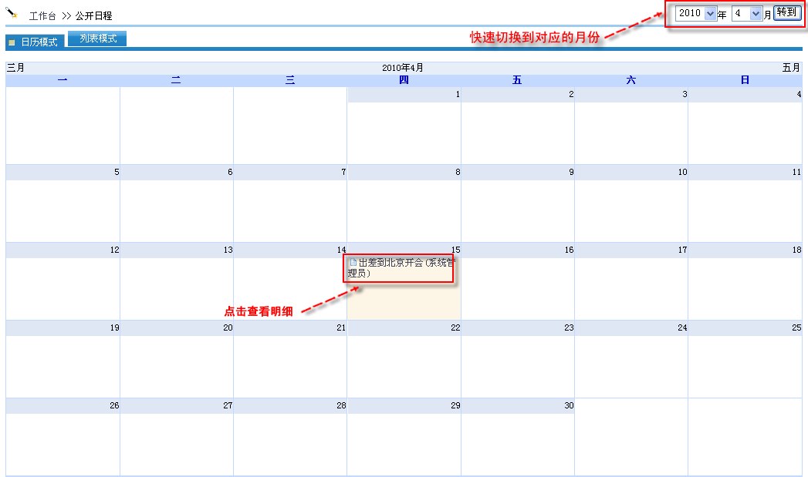

2.10.4如何对职员的日程进行监控
职员领导可以对管辖的职员的日程进行监控。首先进入到【个人事务】—【日程安排】—【日程监控】，如图：
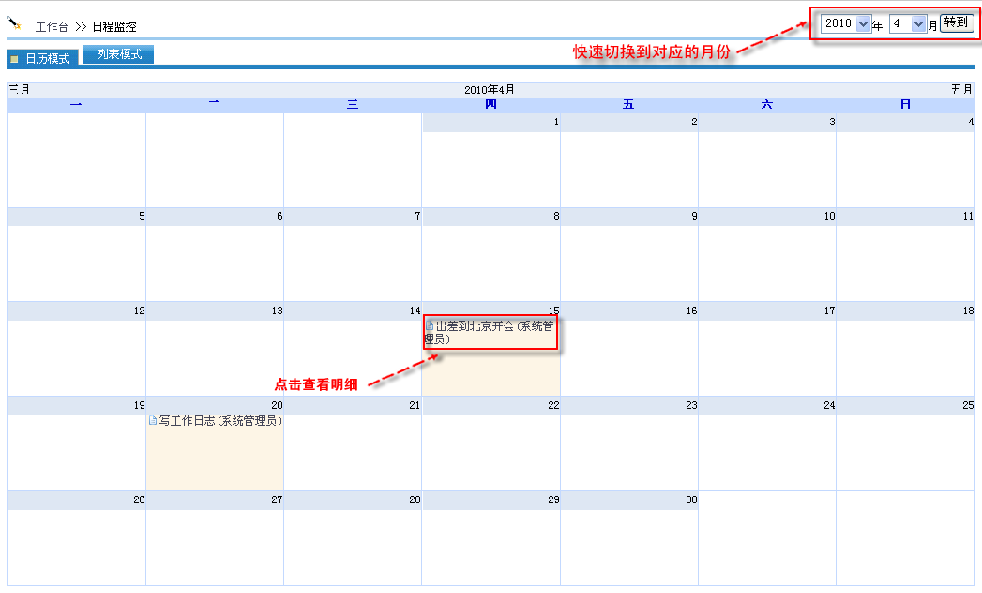

2.10.9如何领导日程监控范围
设置职员领导以及其所监控的范围。首先进入到【日程安排】—【日程监控】—【监控设置】，如图：
点击【增加】进入增加页面，如图：

2.11印章管理

2.11.1印章管理概述
提供对用户个人的印章的增加，修改，删除，查询，送审等进行管理。并支持查看印章的的使用日志。设置印章以后可以在工作流审批的时候应用在可以使用印章的电子表单上。

2.11.2如何上传我的印章
首先进入到【个人事务】—【印章管理】—【我的印章】，如图：
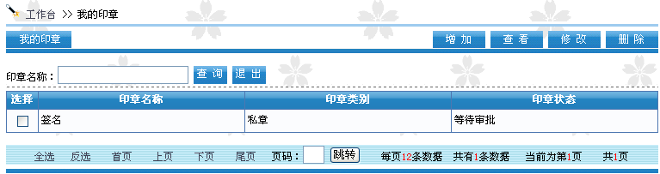
点击【增加】进入印章增加页面，如图：
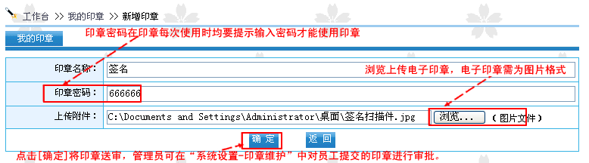

2.11.3如何印章使用记录
首先进入到【个人事务】—【印章管理】—【印章使用记录】，如图：
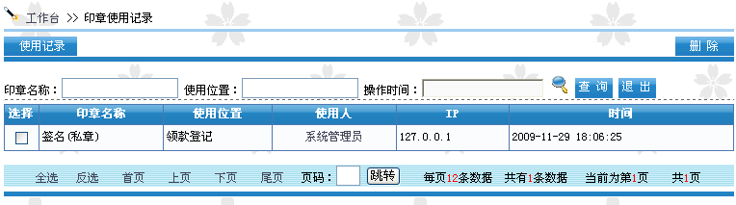
[图：印章使用记录]
说明：
：点击此按钮进行查询，空白项将不作为查询条件。
：点击此按钮退出查询结果。

2.12个性设置

2.12.1个人设置概述
- 界面主题：用户可设置自己喜欢的软件界面颜色，整套系统提供六大不同颜色样式给用户自由选择，如浪漫的紫色，富有现代感的蓝色，给人充满春天气息的绿色。如此多明快的线条和富有现代感的设计让我们的视觉永不疲劳，给工作带来无限快乐！
- 消息提醒设置：通过消息提醒设置用户可设置自己喜欢的消息提示音，也可以设置消息的提醒频率。
- 默认展开菜单：通过默认展开菜单用户可设置登陆系统以后首先出现在左边的菜单，让工作更加方便、快捷。
- 个人操作日志：用户可在此管理自己的操作日志。系统提供日志功能，将用户登录、退出系统，以及重要的模块所有的操作都记录在日志中，并可以详细记录操作的IP地址，操作时间。有效追踪非法入侵和维护系统数据安全。
- 个人资料设置：对个人资料进行修改，可在此处设置手机，生日等，各种信息自己可以随意更新。
- 自定义用户组：提供把经常联系的员工进行分类，在发送消息，内部邮件等人员选择模块可以快速查询。
- 常用审批备注：用户可通过常用审批备注建立个人短语库，方便在审批过程中通过快捷键调用短语库中的内容，不用多次重复输入，提高个人工作效率。
- 常用模版设置：用户可通过常用模版设置建立个人模版库，方便在日常办公中直接调用模版内容，如邮件、部门通知等，不用多次重复输入，提高个人工作效率。
- 工作委托：企业领导业务比较繁忙或者经常需要出差，在不方便上网或者没有时间处理工作的时候，可以通过工作委托将审批流程委托给其他人员来处理，不用影响企业内部正常的工作流转。工作委托主要通过流程代办实现。
- 工作台设置：通过工作台设置用户可自由定义工作台需要显示的内容。
- 常用网址：保存一些常用的网址登陆系统后都可以非常方便的点击打开。
- 修改密码：修改用户当前的登陆密码。

